Методичні рекомендації вчителям географії
щодо дистанційного оцінювання навчальних досягнень
учнів 6-11 класів

Грінченко О.І., старший викладач
кафедри соціально-гуманітарної освіти
КВНЗ «Харківська академія неперервної освіти»
Саввіч О.М., методист
Центру методичної та аналітичної роботи
КВНЗ «Харківська академія неперервної освіти»

- Особливості оцінювання навчальних досягнень учнів з географії в умовах дистанційного завершення навчального року
Підсумкове річне оцінювання навчальних досягнень учнів у 2019/2020 навчальному році здійснюється з урахуванням результатів оцінювання з використанням технологій дистанційного навчання у другому семестрі.
Оцінювання результатів навчальної діяльності в умовах дистанційного навчання може здійснюватися у синхронному або асинхронному режимах.
Синхронний режим дозволяє забезпечити більш об’єктивне оцінювання, проте вимагає відповідного технічного забезпечення у вчителя та всіх учнів. У синхронному режимі учні можуть:
- виконувати тести на платформах Googleclassroom, Naurok, Moodle тощо за вибором вчителя та з урахуванням можливостей учнів;
- брати участь в усних формах контролю (презентація та захист проєктів) із використанням відеоінструментів Skype, Zoom;
- виконувати завдання різного типу, які пропонує вчитель.
Асинхронний режим є більш гнучким у застосуванні, оскільки учні можуть виконувати завдання у зручний час, проте менш об’єктивним. Для зменшення ризиків необ’єктивного оцінювання доцільно налаштувати опцію проходження тесту один раз та обмежити час на виконання завдання, встановити термін для здачі тесту (контрольної, практичної роботи тощо), повідомляти результати (у разі неавтоматизованої перевірки робіт) індивідуально після здачі робіт всіма учнями. За необхідності учитель може провести додаткове усне опитування учнів за допомогою одного із засобів телефонного або відеозв’язку.
В асинхронному режимі учні можуть:
- виконувати завдання на одній із платформ (Googleclassroom, Naurok, Moodle та ін. за вибором вчителя);
- виконувати письмові роботи у текстових редакторах (Word та ін.) або у зошитах та надсилати вчителю файли з виконаними завданнями електронною поштою, в один із месенджерів (Viber, WhatsApp, Facebook тощо) або іншими засобами поштового зв’язку;
- знімати на відео або записувати аудіо усних відповідей та надсилати файли вчителю засобами електронного зв’язку;
- виконувати інші завдання, запропоновані вчителем.
Результати оцінювання навчальних досягнень слід повідомляти учням у такі способи: фіксувати в електронному щоденнику (за наявності), надсилати в індивідуальному порядку шляхом використання одного із засобів зв’язку (електронної пошти, смс-повідомлення, повідомлення в одному з месенджерів, повідомлення по телефону тощо). Оприлюднення списку оцінок для всього класу є неприпустимим.
Про способи оцінювання та канал зв’язку, який буде використовуватись учителем і учнями одного класу, необхідно повідомити учнів та їхніх батьків заздалегідь або оприлюднити цю інформацію на сайті закладу освіти.
Завершуючи дистанційно 2019/2020 навчальний рік, учителю слід зосередитись на обов’язковому матеріалі, який учні мають засвоїти наприкінці ІІ семестру. Під час організації контролю та оцінювання найголовніше — переконатися, що всі зрозуміли вимоги та підходи до оцінювання.
В умовах дистанційного навчання, коли значну частину матеріалу учні мають проходити самостійно, особливої ваги набуває формувальне оцінювання. Важливо якомога частіше давати учням зворотний зв’язок: відзначати успіхи, щоб зберігати мотивацію, надавати поради про те, що потребує додаткового опрацювання. Основною метою оцінювання має бути покращення навчання.
Дистанційне оцінювання допомагає вчителю відкоригувати свої методи навчання, щоб забезпечити максимальну ефективність освітнього процесу для кожного учня. Заклад освіти має право визначити власні підходи до контролю та оцінювання результатів навчання. Також необхідно визначити терміни проведення та оцінювання підсумкових контрольних робіт для учнів, які не мали технічної змоги пройти онлайн-навчання та оцінювання.
Поточне оцінювання вчителі можуть здійснювати в усній і письмовій формах, застосовуючи такі його види: тестування, практичні роботи, дослідницькі проєкти, есе, усні співбесіди та опитування тощо. Кількість робіт, які підлягають поточному оцінюванню та передбачають фіксацію оцінки в класному журналі, під час дистанційного навчання варто оптимізувати з метою уникнення перевантаження учнів.
Виконання аналітичних завдань та досліджень, спрямованих на розвиток умінь і навичок роботи з географічними картами та іншими джерелами інформації, розв’язання географічних, екологічних й соціально-економічних задач, здійснення порівняльного аналізу, що пропонуються під час виконання програмних практичних робіт, стануть важливою формою і засобом перевірки та оцінювання результатів навчання, які є обов’язковими для всіх учнів класу.
Обов’язковими для оцінювання в кожному семестрі є дві практичні роботи на вибір учителя.
Звертаємо увагу на те, що для ефективного засвоєння навчального матеріалу в умовах дотримання принципу здоров’язбереження, запобігання емоційного, ментального та фізичного перевантаження учнів під час карантину, школярам бажано надати для виконання такі практичні роботи та дослідження:
6 клас
Практична робота № 6 «Позначення на контурній карті назв океанів, морів, проток, заток, островів, річок, озер» – тренувальна, систематизація знань з теми «Гідросфера» (виконується в збірнику контурних карт, завантаженій із Інтернету й роздрукованій карті-основі, традиційним способом або в електронному документі за допомогою інструментів редактора Paint чи іншого графічного редактора).
Практична робота № 7 «Складання опису одного з природних комплексів своєї місцевості» – колективний (груповий) проєкт – продукт: письмовий опис за планом / заповнення анкети / заповнення таблиці / складання презентації з елементами опису та ілюстраціями (фото, малюнки, схеми, картосхеми) / відеофільм з озвучуванням.
Практична робота № 8 «Позначення на контурній карті кордонів найбільших держав у різних частин світу та їх столиць» – тренувальна, систематизація знань з теми «Держави світу» (виконується в збірнику контурних карт, завантаженій з Інтернету й роздрукованій карті-основі, традиційним способом або в електронному документі за допомогою інструментів редактора Paint чи іншого графічного редактора).
7 клас
Практичні роботи № 10 «Позначення на контурній карті назв географічних об’єктів Євразії» та № 12 «Позначення географічних об’єктів та течій океанів на контурній карті» – тренувальні, систематизація знань із теми «Євразія» та розділу «Океани».
Практична робота № 11 «Визначення типів клімату в межах помірного кліматичного поясу Євразії за допомогою кліматичних діаграм» – тренувальна чи підсумкова робота (узагальнення знань про клімат Євразії, умінь щодо роботи з кліматограмами).
Дослідження. Здійснення уявної подорожі уздовж 50-ї паралелі: складання карти маршруту з позначенням країн, природних об’єктів та природних комплексів – колективний (груповий) проєкт: продукт – картосхема з письмовим описом за планом складання презентації з елементами / описом та ілюстраціями (фото, малюнками, схемами, картосхемами).
8 клас
Практична робота № 10 «Позначення на контурній карті об’єктів природно-заповідного фонду України» – тренувальна, систематизація знань з теми «Природокористування» (одна зі складових).
Практична робота № 11 «Аналіз статево-вікових пірамід України та окремих країн світу» – колективний (груповий) проєкт: продукт – заповнення таблиці / складання презентації з елементами опису та ілюстраціями (фото, малюнками, схемами, картосхемами).
9 клас
Дослідження «Міські види транспорту свого обласного центру» – колективний (груповий) проєкт (систематизація знань і умінь із теми «Транспорт») – продукт: заповнення таблиці /складання презентації з елементами опису та ілюстраціями (фото, малюнками, схемами, картосхемами) / відеофільм з озвучуванням.
Дослідження «Прояв глобальних проблем у своєму регіоні» – колективний (груповий) проєкт (узагальнення знань із розділу V «Глобальні проблеми людства») – продукт: твір-есе / заповнення анкети / заповнення таблиці / складання презентації з елементами опису та ілюстраціями (фото, малюнками, схемами, картосхемами) / відеофільм з озвучуванням.
10 клас
Практична робота №6 «Порівняльна характеристика машинобудування США, Канади та Бразилії» – заповнення таблиці / складання презентації з елементами опису та ілюстраціями (фото, малюнками, схемами, картосхемами) / відеофільм з озвучуванням.
Практична робота № 7 «Позначення на контурній карті Африки основних районів видобування нафти, залізних, мідних та алюмінієвих руд, центрів їх переробки (збагачення), основних транспортних магістралей та портів експортування» – тренувальна, систематизація знань із теми «Загальна характеристика Африки» (одна зі складових).
Дослідження «Вплив колоніального минулого на сучасну міжнародну спеціалізацію та просторову структуру господарства країн Тропічної Африки»; «Форми територіальної організації новітніх видів промислового виробництва у США»; «Три кити» економіки Єгипту: Суецький канал, нафта, туризм» – колективний (груповий) проєкт – продукт: складання презентації з елементами опису та ілюстраціями (фото, малюнками, схемами, картосхемами) / відеофільм з озвучуванням.
11 клас
Практична робота №9 «Аналіз картограм народжуваності, смертності, природного приросту, густоти населення, урбанізації в Україні» та практична робота №10 «Аналіз секторальної структури економіки України» – заповнення таблиці / складання презентації з елементами опису та ілюстраціями (фото, малюнками, схемами, картосхемами).
Дослідження «Сучасна географія трудової еміграції з України»; «Реалізація планів сталого (збалансованого) розвитку в різних країнах: успіхи і прорахунки» – колективний (груповий) проєкт – продукт: складання презентації з елементами опису та ілюстраціями (фото, малюнками, схемами, картосхемами).
Рекомендуємо учителям, оцінювати практичні роботи за критеріями оцінювання, які були надруковані в статті «Практичні роботи на уроках географії», (авт. Блізнякова О. А., Архарова І. В. Джерело педагогічних інновацій. Географія: Науково-методичний журнал. – Випуск № 2. – Харків: Харківська академія неперервної освіти, 2013):
1 бал – учень розрізняє терміни об’єктів, що вивчаються; називає їх окремими словами чи реченнями (наприклад, це – «гори», це – «річка»); фрагментарне нанесення географічних об’єктів на карту без дотримання вимог.
2 бали – учень намагається дати характеристику географічного об’єкта чи явища на елементарному рівні; має загальне уявлення про географічну карту і після демонстрації вчителем може показати на ній окремі об’єкти; оформлення контурної карти має ряд істотних недоліків, правильно вказана менша частина основних географічних об’єктів.
3 бали – учень допускає неточності у здійсненні спостережень; виділяє окремі особливості географічних об’єктів і явищ, прагне дати їм характеристику; робота в контурній карті виконана не в повному обсязі, присутні помилки, неохайне виконання.
4 бали – учень описує явища й об'єкти, що спостерігаються, і відтворює частину матеріалу на фрагментарному рівні; екологічно грамотно поводиться в природі під час екскурсій, виявляє елементи допитливості та спостережливості, розпізнає більшість об'єктів, які вивчаються; оформлення контурної карти має ряд недоліків, неправильно вказана 1/2 частина географічних об’єктів, відсутня легенда до карти.
5 балів – учень здатний з допомогою вчителя логічно відтворити значну частину матеріалу; використовує умовні знаки, знімає показники спостережень, елементарно читає карту; має первинні навички аналізу тематичної карти, вміє використати під час відповіді інформацію діаграми, схеми, таблиці; оформлення контурної карти має ряд недоліків, неправильно вказана 1/3 частина географічних об’єктів, відсутня легенда до карти.
6 балів – учень самостійно виконує основну частину практичної роботи, за допомогою вчителя робить елементарні порівняння, виявляє основні риси об'єктів і явищ, читає тематичні карти; оформлення контурної карти має ряд недоліків, неправильно вказана 1/3 частина географічних об’єктів.
7 балів – учень починає усвідомлювати мету практичної роботи, встановлює й описує причинно-наслідкові зв'язки; оперує основними поняттями й термінами; аналізує зміст карт; карта в цілому заповнена правильно і акуратно, але спостерігається відхилення від вимог при оформленні (різні типи шрифтів, позначення всіх географічних об’єктів одним кольором ручки, тощо) або неправильно вказано місце розташування 5-6 об’єктів.
8 балів – учень може логічно мислити, правильно, за планом, проводить спостереження, відображаючи особливості об’єкта чи явища в замальовках, діаграмах, схемах; формулює висновки, робить узагальнення; правильно відбирає навчальні джерела інформації та аргументує власні дії, розв’язує типові задачі; карта в цілому заповнена правильно і акуратно, але спостерігається відхилення від вимог при оформленні (різні типи шрифтів, позначення всіх географічних об’єктів одним кольором ручки, тощо) або неправильно вказано місце розташування 3-4 об’єктів.
9 балів – учень уміє аргументувати, відстояти свій погляд, виявляє особливу допитливість при вивченні об'єктів і явищ; помічає деталі, вільно використовує здобуті знання, вирішуючи стандартні ситуації, аналізує хід спостереження, бачить причинно-наслідкові зв'язки, встановлює залежності між фізико-географічними особливостями території господарською діяльністю людини, застосовує прийоми аналізу статистичних даних, грамотно порівнює показники, вільно розв'язує задачі у стандартних ситуаціях, складає картосхеми й картодіаграми; карта в цілому заповнена правильно і акуратно, але є помарки при оформленні або неправильно вказано місце розташування 1 - 2 об’єктів.
10 балів – учень виконує проблемні завдання, поставлені вчителем, складає комплексну фізико-географічну характеристику, вільно використовує здобуті географічні знання, самостійно робить висновки й узагальнення; використовує принципи раціонального природокористування в повсякденній діяльності та працюючи у природі; вільно застосовує більшість географічних понять, класифікує їх; контурна карта оформлена правильно, грамотно, але є невеликі помарки при оформленні, усі географічні об’єкти нанесено відповідно до їх місце розташування.
11 балів – учень вміє оцінювати виробничу діяльність людини та її вплив на природу, розуміє суть географічних проблем; пропонує виходи з нестандартних ситуацій, вільно переходить від аналізу окремих явищ до аналізу системи географічних явищ; визначає причинно-наслідкові зв'язки, вільно володіє прийомами роботи з додатковими джерелами географічної інформації, цифровими показниками; контурна карта оформлена правильно, грамотно та акуратно, всі географічні об’єкти нанесено правильно.
12 балів – учень використовує географічні джерела інформації для розв’язання виробничих і побутових завдань, пропонує свої ідеї щодо вивчення того чи іншого об’єкта; усвідомлено обирає форми, методи, засоби й прийоми виконання практичної роботи відповідно до поставленої мети навчання; контурна карта оформлена правильно, грамотно і акуратно: усі географічні об’єкти нанесено правильно, учень виявив творчість при оформленні роботи (наприклад, власні розробки умовних позначень, додаткові географічні об’єкти в межах запропонованої теми, додаткова інформація про географічні об’єкти, тощо).
Різниця в оцінюванні завдань однакового рівня складності може бути зумовлена якістю їх виконання, але не їх відмінністю між собою. В організації оцінювання виконаних робіт потрібно передбачити частку, яка відповідає якості оформлення роботи, наприклад, 2 бали. При цьому обов’язковим є попереднє пояснення вимог до оформлення, зокрема використання кольорів (тільки робочих – синього й червоного – чи й інших), шрифтів, малюнків, символів тощо. Для того щоб учні мали мотивацію до навчання, усі завдання, виконані під час карантину самостійно, мають бути проаналізовані та оцінені вчителем.
При виставленні тематичної оцінки враховуються всі види навчальної діяльності, що підлягали оцінюванню протягом вивчення теми. Оскільки чинною програмою вчителю надано право частину навчального часу використовувати на свій розсуд, рекомендуємо обов’язкові письмові роботи проводити за рахунок резерву часу (оскільки у програмі не відведено годин на цей вид роботи), чи за рахунок скорочення часу на вивчення окремих питань і тем основних курсів. Також цю функцію може виконувати практична робота підсумкового характеру.
Для оцінювання навчальних досягнень учнів використовуються орієнтовні вимоги, затверджені наказом Міністерства освіти і науки України від 21.08.2013 № 1222. Семестрове оцінювання здійснюється на підставі тематичного. При виставленні оцінки за семестр ураховуються складність і значущість окремих тем для формування предметної компетентності, динаміка навчальних досягнень учнів. Проведення семестрової (річної) контрольної роботи програмами з географії не передбачено. Проте відповідно листа Міністерства освіти і науки України від 16.04.2020 № 1/9- 213 «Щодо проведення підсумкового оцінювання та організованого завершення 2019-2020 навчального року», школярі, які не мають результатів поточного оцінювання з об’єктивних причин, можуть бути оцінені за результатами проведення семестрової контрольної роботи. У такому випадку вона, дійсно, буде доцільною.
Нагадуємо, що відповідно до наказу МОН України від 30 березня 2020 року № 463 учнів 9-х класів у 2019-2020 навчальному році звільнено від державної підсумкової атестації.
Учні 11-х класів складають ДПА у формі зовнішнього незалежного оцінювання відповідно до Календарного плану підготовки та проведення ЗНО 2020 року зі змінами, внесеними на підставі наказу Міністерства освіти і науки України від 06 квітня 2020 року № 480.
Оскільки 2019/2020 навчальний рік у ЗЗСО завершиться дистанційно, літня навчальна практика не проводиться.
Після прийняття Урядом рішення щодо послаблення карантинних обмежень поточні оцінки будуть виставлені до класного журналу в колонку з написом, що засвідчує дату проведення заняття, коли здійснювалося оцінювання.

- Приклади завдань для дистанційного оцінювання навчальних
досягнень учнів з географії
Для оцінювання навчальних досягнень учнів з географії в умовах дистанційного навчання пропонуємо приклади завдань за різними темами, розроблені вчителями Харківщини.

6 клас. Тестова робота за темою «Гідросфера»

Колосова Наталія Станіславівна, учитель географії Харківської спеціалізованої школи І-ІІІ ступенів №80 Харківської міської ради Харківської області

Завдання з вибором однієї правильної відповіді. До кожного із завдань пропонуються 4 варіанти відповіді, серед яких лише один правильний (1 бал за кожну правильну відповідь).
1.Найбільш густо організми населяють…
А. ложе океану;
Б. глибоководні жолоби;
В. шельф;
Г. серединно-океанічні хребти.

2.Укажіть назву морських організмів, яка в перекладі означає «той, що плаває».
А. планктон;
Б. бентос;
В. нектон;
Г. плейстон.

3. Яка з річок Європи має переважно дощове живлення та повноводна протягом року?
А. Дніпро;
Б. Темза;
В. Волга;
Г. Дунай.

4. Яким водосховищем на річці Дніпро розпочинається канал Дніпро-Донбас?
А. Київським;
Б. Кам’янським;
В. Дніпровським;
Г. Каховським.

5. Болота якого типу утворюються на вододілах річок і живляться атмосферними опадами?
А. верхові;
Б. перехідні;
В. низинні.

6. Найбільше за площею прісноводне озеро світу:
А. Верхнє;
Б. Каспійське море;
В. Байкал;
Г. Вікторія.

7. Льодовики утворюються в горах вище від …
А. лісового поясу;
Б. снігової лінії;
В. 30000 м;
Г. озонового шару.

8. У товщі яких гірських порід підземні води утворюють печери?
А. піску;
Б. глини;
В. граніту;
Г. вапняку.

9. Які води використовують для обігріву приміщень в Ісландії?
А. талі води льодовиків;
Б. термальні води;
В. води гірських річок;.
Г. мінеральні води

10. Який архіпелаг, де є льодовик, належить Норвегії?
А. Канадський Арктичний;
Б. Земля Франца-Йосифа;
В. Нова Земля;
Г. Шпіцберген.

11. Природна зона, для якої характерна багаторічна мерзлота:
А. вологі екваторіальні ліси;
Б. тундра і лісотундра;
В. савани і рідколісся;
Г. вічнозелені твердолисті ліси і чагарники.

12. Яка морська течія може переносити айсберги, що відкололися від берегів Ґренландії, на південь:
А. Ґольфстрім;
Б. Західних Вітрів;
В. Лабрадорська;
Г. Мусонна.

Завдання на встановлення відповідності. До кожного завдання у двох колонках подано інформацію, яку позначено цифрами (ліворуч) і буквами (праворуч). Установіть відповідність інформації, позначеної цифрами та буквами (утворіть логічні пари) (2 бали за повну правильну відповідь).
13.Установи відповідність між назвами річок та горами, у яких розміщені їх витоки.
1. Дністер А. Альпи
2. Ґанг Б. Анди
3. Амазонка В. Кордильєри
4. Колорадо Г. Карпати
Д. Гімалаї
14. Установи відповідність між типами озер за походженням та їх назвами.
1. лиманне А. Вікторія
2. залишкове Б. Ладозьке
3. загатне В. Сасик (Кундук)
4. тектонічне Г. Сарезьке
Д. Каспійське море
15. Установи відповідність між об’єктами та їх характеристиками.
1. ґрунтові води;
2. верховодка;
3. міжпластові води;
4. артезіанські води.
А. води, що залягають у першому від земної поверхні шарі водопроникних порід і мають сезонний характер поширення;
Б. води, що містяться у водоносному шарі, не прикритому зверху водотривкими горизонтами;
В. води, що лежать між двома водотривкими горизонтами;
Г. води, що містяться у верхній частині земної кори та заповнюють проміжки, пори, тріщини, пустоти;
Д. міжпластові води, що залягають в увігнутих унаслідок постійного тиску шарах гірських порід.

Завдання множинного вибору. У завданні пропонується 7 варіантів відповіді, серед яких три правильні (3 бали за повну правильну відповідь).
16. Визначити правильні твердження про озера:
1. улоговини найбільших за площею озер світу є загатними;
2. безстічні озера зазвичай солоні;
3. Байкал утворився на місці опускання ділянки земної кори по розломах;
4. у Мертвому морі неможливо потонути через високу солоність води;
5. озеро Синевир є найбільшим за площею в Україні;
6. Каспійське море глибше за Байкал;
7. озеро Танґаньїка належить до безстічних.

17. Визначити правильні твердження про ріки:
1. Висота витоку нижча за висоту гирла річки;
2. Десна є лівою притокою Дніпра;
3. пороги спостерігаються у місцях виходу на поверхню пухких осадових порід;
4. річка Конґо двічі перетинає екватор;
5. річка Ґанг розливається взимку;
6. у Дніпра переважають снігове живлення;
7. річка Оріноко впадає в затоку Ла-Плата.

7 клас. Тестова робота на платформі Classtime за темами «Євразія. Природні зони та населення»

Цацко Олена Петрівна, учитель географії КЗ «Харківська гімназія 169» Харківської міської ради Харківської області

Завдання з вибором однієї правильної відповіді. До кожного із завдань пропонуються 4 варіанти відповіді, серед яких лише один правильний (1 бал за кожну правильну відповідь).
- На півночі Євразії та островах Північного Льодовитого океану розташовані природні зони:
а) тайга, мішані ліси
б) арктичні пустелі та тундра
в) вологі екваторіальні та перемінно-вологі (мусонні) ліси
г) степи та лісостепи
- Зазвичай зона пустель та напівпустель притаманна тропічному та субтропічному поясам, але в Євразії вона є також ще в поясі:
а) екваторіальному;
б) субекваторіальному;
в) помірному;
г) субарктичному.
- Ця природна зона займає більшу частину території Фінляндії та Росії:
а) тундра
б) мішані ліси
в) лісостепи
г) тайга
- Мангри – це
а) вологі екваторіальні ліси
б) перемінно-вологі (мусонні) ліси
в) хвойні ліси помірних широт
г) вічнозелені ліси (на узбережжях) у тропіках, в зоні припливів
- Займає найбільшу частину території України, є найбільш освоєною людиною, тому типові представники рослин і тварин збереглися тут переважно в заповідниках – це природна зона:
а) мішаних лісів
б) степів
в) широколистяних лісів
г) лісостепів
- Населення яких держав перевищує 1 млрд. осіб:
а) Індонезія, Японія
б) Індія, Китай
в) Росія, Німеччина
г) Пакистан, Бангладеш
- Найбільшою є густота населення:
а) на заході Китаю
б) на Аравійському півострові
в) на північному – сході Росії
г) на заході Європи
- На території цієї держави є святині трьох релігій – це:
(Додаткова інформація: населення складається переважно з переселенців. Офіційна мова - відроджена (раніше мертва). Більшість населення, понад 70% , – представники однієї нації).
а) Японія
б) Ізраїль
в) Китай
г) Індія
Завдання на відповідність (по 2 бали кожне).
- Установити відповідність між представниками тваринного, рослинного світу та природними зонами, для яких вони характерні:
 | Вологі екваторіальні ліси | Степи | Арктичні пустелі | Тайга
білий ведмідь, морж, тюлень, відсутність рослинності
бурий ведмідь, соболь, лось, модрина
байбак, жайворонок, дрохва, ковила
малайський ведмідь, орангутанг, тапір, рафлезія
- Установіть відповідність між національною (регіональною) релігією та державою, якій вона притаманна:
 | Індія | Китай | Ізраїль | Японія
конфуціанство
іудаїзм
синтоїзм
індуїзм

7 клас. Тестова робота за темою «Євразія. Природні зони»

Вороновська Олена Іллівна,
учитель географії Балаклійської загальноосвітньої школи І-ІІІ ступенів №3 Балаклійської районної ради Харківської області

1.Укажіть три природні зони, які є і в Євразії, і в Африці:
- савани
- лісостеп
- вічнозелені твердолистяні ліси й чагарники
- мішані ліси
- вологі екваторіальні ліси
- широколистяні ліси
- лісотундра
2.Зону тайги утворюють:
А. хвойні ліси Далекого Сходу й півдня Європи
Б. хвойні ліси Сибіру й півночі Європи
В. ліси Західної Європи
Г. рослини Центральної Азії
3. Визначте правильний варіант ланцюга: «природна зона - кліматичний пояс - ґрунти – тварина»:
А. степи та лісостепи - помірний - чорноземи – орел
Б. тундра та лісотундра - субарктичний - підзолисті - полярна сова
В. мішані та широколисті ліси - субтропічний - червоноземи – зубр
Г. савани та рідколісся - екваторіальний - червоно-бурі – джейран
4. Визначте правильну послідовність зміни зональних природних комплексів з півночі на південь на Західно-Сибірській рівнині
А. тундра → лісотундра → тайга → мішані ліси → лісостеп → степ
Б. тайга → тундра → лісотундра → широколисті ліси → мусонні ліси
В. мішані ліси → тайга → тундра → широколисті ліси → лісостеп → степ
Г. лісостеп → мішані ліси → широколисті ліси → тайга → лісотундра
5. Установіть відповідність між назвами природних зон помірного поясу та їхніми характеристиками
Природні зони помірного поясу | Характеристика
1.хвойні ліси | А. тут поєднуються степові види тварин (наприклад ховрах, бабак, хом'як) із типово лісовими (наприклад лисиця, білка, козуля)
2.мішані ліси | Б. дуже розріджений рослинний покрив, що складається з багаторічних ксерофітних трав, дернинних злаків, кураїв і полину
3.степ | В. переважають підзолисті і слабо-підзолисті мерзлото-тайгові грунти. Серед тварин поширені бурий ведмідь, куниця, соболь, північний олень
4. напівпустелі | Г. серед дерев переважають сосна, ялина звичайна з домішкою дуба, липи, клена
 | Д. у природних умовах були покриті трав'яною рослинністю з ковили, типчака, тонконіга та інших рослин
Пустелі
А.Гобі
Б. Руб-ель-Халі
В.Каракуми
Г. Такла -Макан
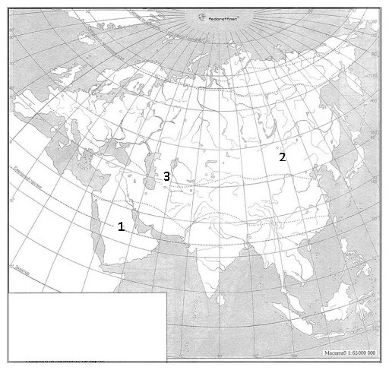
6. Укажіть, якою цифрою на картосхемі позначено пустелі:

7. Установіть відповідність між видами тварин і природними зонами, де вони поширені.
Природні зони: | Тварини:
1.екваторіальні ліси | А.зебра  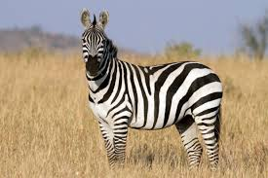
2. степ і лісостеп | Б. лось  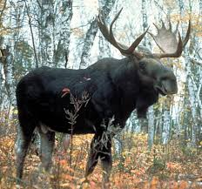
3.тундра | В. лемінг  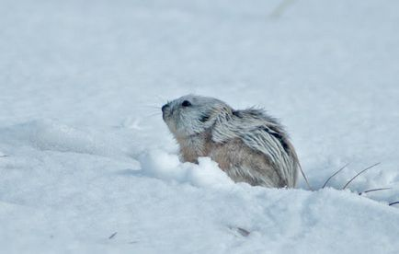
4. савани і рідколісся | Г. тушканчик  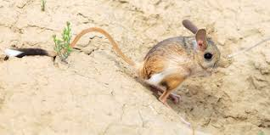
5. ліси помірного поясу

6, 7 класи. Практичні роботи на платформі «Seterra»

Вороновська Олена Іллівна,
учитель географії Балаклійської загальноосвітньої школи І-ІІІ ступенів №3 Балаклійської районної ради Харківської області

Для перевірки діяльнісного компоненту учнів 6 та 7 класів щодо знаходження та показу на картах різного масштабу назв географічних об’єктів корисною є Seterra Онлайн. Це – безкоштовні картографічні вікторини, завдяки яким можна дізнатися більше про країни, міста й інші географічні локації в усьому світі.
6 клас.
- Практична робота № 6 «Позначення на контурній карті назв океанів, морів, проток, заток, островів, річок, озер»: (https://online.seterra.com/uk/vgp/3459?c=AUWUU)
7 клас.
- Практичні роботи № 10 «Позначення на контурній карті назв географічних об’єктів Європи» (https://online.seterra.com/uk/vgp/3453?c=LRL33)
- Практичні роботи № 10 «Позначення на контурній карті назв географічних об’єктів Азії» (https://online.seterra.com/uk/vgp/3454?c=F9KFT)

За дві роботи розраховується середній відсоток і переводиться в оцінку. Після виконання учні надсилають скриншот, на якому можна побачити відсоток за виконану роботу та витрачений на це час.

Відсоток | Оцінка за шкалою 1-12
0-30 | 4
31-38 | 5
39-47 | 6
48-54 | 7
55-62 | 8
63-70 | 9
71-80 | 10
81-90 | 11
91-100 | 12
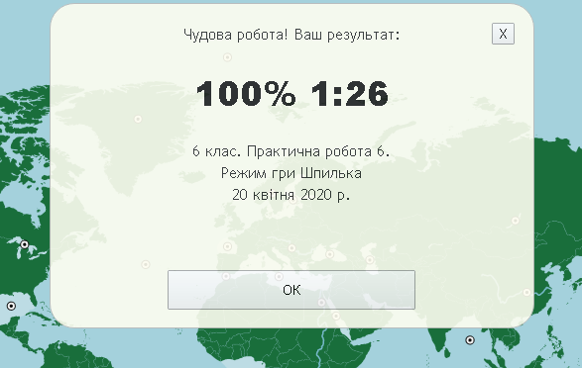

8 клас. Підсумкова тестова робота
Блізнякова Олена Анатоліївна,
учитель географії Люботинської загальноосвітньої школи І-ІІІ ступенів №5 Люботинської міської ради Харківської області
ВАРІАНТ 1
Завдання 1 – 4 містять по чотири варіанти відповідей, з яких лише ОДНА правильна. Потрібно вибрати ОДНУ правильну, на вашу думку, відповідь і позначити її у бланку відповідей.
1. Виберіть твердження, у змісті якого проявляється сутність широтної зональності в межах України.
А Зміна рівнин і гір у межах території держави із заходу на схід
Б Зміна природних зон рівнинної частини України з півночі на південь
А | Б | В | Г
В Зміна природних комплексів у Карпатах і Кримських горах від підніжжя до вершини
Г Поширення континентальності клімату із заходу на схід

2. Назвіть головний в Україні район осушувальної меліорації
А Закарпаття
Б Поліська низовина
А | Б | В | Г
В Волинь
Г Прикарпаття
3. Оберіть області України з найбільшою щільністю сільського населення
А Донецька і Луганська
Б Херсонська і Миколаївська
А | Б | В | Г
В Чернівецька і Івано-Франківська
Г Тернопільська і Чернігівська

4. За адміністративно-територіальним устроєм Україна, як і більшість країн світу, належить до …
А президентсько-парламентських республік
Б унітарних держав
А | Б | В | Г
В конституційних монархій
Г федеративних республік

У завданнях 5 – 6 до кожного із завдань, позначених цифрою, доберіть правильну відповідь, позначену буквою. Потім відповідність цифр і букв перенесіть у бланк відповідей.
5. Установіть відповідність між тектонічними структурами та формами рельєфу в межах України
1 Східноєвропейська платформа  2 Український щит  3 Воронезький кристалічний масив  4 Донецька складчаста область | А Придніпровська височина  Б Донецький кряж  В Східноєвропейська рівнина  Г Українські Карпати  Д схили Середньоросійської височини | А Б В Г Д  1  2  3  4

6. Установіть відповідність між водоймою та її функцією в господарстві України:
1. Західний Буг  2. Куяльницький лиман  3. Дніпро – Кривий Ріг (канал)  4. Дніпровське водосховище | А Облаштування лінії державного кордону  Б Формування грязелікувального курорту  В Затоплення порогів для наскрізного річкового судноплавства  Г Постачання води великим промисловим підприємствам  Д Розвиток найбільшого в країні району штучного зрошення | А Б В Г Д  1  2  3  4

Завдання 7 – 8 містять по сім варіантів відповідей, з яких лише ТРИ правильні. Потрібно вибрати ТРИ правильні, на вашу думку, відповіді і позначити їх у бланку відповідей.

7. Укажіть чинники формування типових чорноземів на території України.
- Злаково-різнотравна рослинність
- Близьке залягання ґрунтових вод
- Промерзання ґрунту взимку й висушування влітку
- Теплий і вологий клімат протягом року
- Інтенсивне промивання ґрунту атмосферними опадами
- Материнська порода – леси
- Карстові процеси
8. Оберіть твердження, які характеризують рельєф України.
1. Найвища точка рівнинної частини України – Бельмак-Могила.
2. Гора Роман – Кош є найвищою вершиною Кримських гір.
3. Придніпровська височина знаходиться між долинами річок Дніпро і Дон.
4. Полонинсько-Чорногірські Карпати є найвищою смугою Карпат, де знаходяться вершини з абсолютними висотами більше 2000 м.
5. Безлісі вершини Кримських гір називають полонинами.
6. Подільську височину перетинають Товтри (Медобори), які за походженням є давнім бар’єрним рифом.
7. На Поліській низовині переважають абсолютні висоти до 100 м.

9. Охарактеризуйте прояв основних кліматотвірних чинників на території України.

10. Визначте місцевий час в Івано-Франківську (24º42´ сх.д.), якщо на нульовому меридіані в цей час 10 год.

11. Нанесіть на контурну карту адміністративну одиницю (область), на території якої ви проживаєте, а також інші адміністративні одиниці, з якими вона межує.

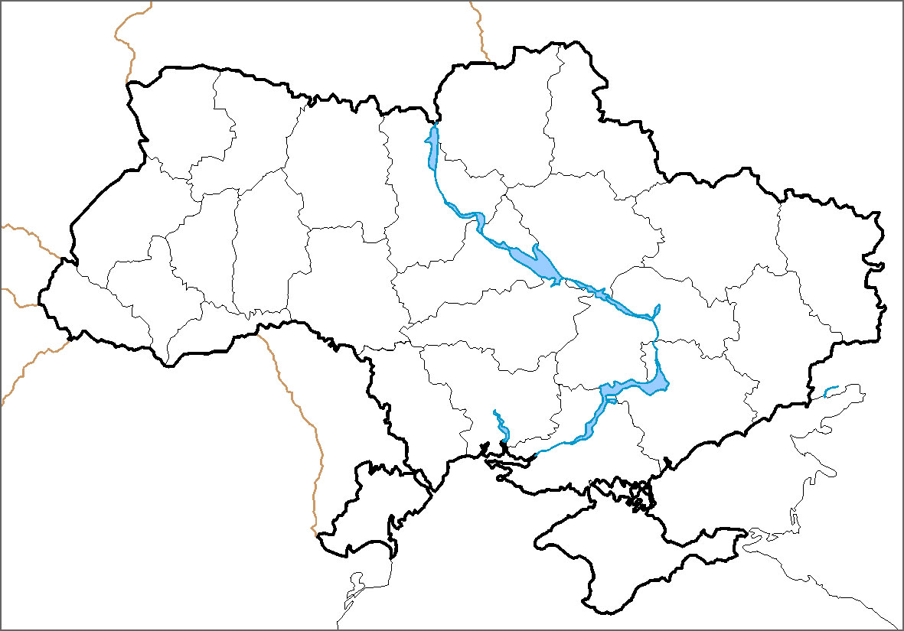

ВАРІАНТ 2
Завдання 1 – 4 містять по чотири варіанти відповідей, з яких лише ОДНА правильна. Потрібно вибрати ОДНУ правильну, на вашу думку, відповідь і позначити її у бланку відповідей.

1. Зазначте основний чинник відсутності в Кримських горах і Карпатах льодовиків.
А Це молоді гори альпійської складчастості.
А | Б | В | Г
Б Теплий посушливий клімат.
В Найвища точка гір лежить нижче висоти снігової лінії.
Г В області розташування гір переважає антициклональна діяльність.

2. Укажіть тектонічну структуру, у межах якої розташовані основні родовища нафти й газу в Україні.
А | Б | В | Г
А Український щит В Волино-подільська плита
Б Причорноморська низовина Г Дніпрово-Донецька западина

3. Виберіть твердження, що стосується населення України.
А В Україні спостерігається явище демографічного вибуху.
А | Б | В | Г
Б Найбільша українська діаспора проживає в Польщі.
В Другим за чисельністю населення містом України є Одеса.
Г Корінним населенням України є українці та кримські татари.

4. Позначте правильне твердження.
А Рівень безробіття в Україні найвищий серед країн Європи
Б Для України є характерним приховане безробіття
А | Б | В | Г
В Усі безробітні зареєстровані в центрах зайнятості
Г В Україні існує дефіцит трудових ресурсів

У завданнях 5 – 6 до кожного із завдань, позначених цифрою, доберіть правильну відповідь, позначену буквою. Потім відповідність цифр і букв перенесіть у бланк відповідей.

5. Установіть відповідність між водосховищами та областями, на території яких вони розташовані.
1. Печенізьке  2. Дністровське  3. Канівське  4. Дніпродзержинське | А Б В Г Д  1  2  3  4  А Хмельницька  Б Полтавська  В Запорізька  Г Харківська  Д Київська

6. Установіть відповідність між видами корисних копалин і формами рельєфу, де вони поширені:
1 Кам’яне вугілля  2 Буре вугілля  3 Нафта  4 Торф | А Придніпровська височина  Б Донецький кряж  В Причорноморська низовина  Г Придніпровська низовина  Д Поліська низовина | А Б В Г Д  1  2  3  4

Завдання 7 – 8 містять по сім варіантів відповідей, з яких лише ТРИ правильні. Потрібно вибрати ТРИ правильні, на вашу думку, відповіді і позначити їх у бланку відповідей.

7. Укажіть характеристики, спільні для двох природних зон України – лісостепової та степової.
- Територія виходить до морського узбережжя країни
- Абсолютні висоти поверхні не перевищують 200 м
- Для річок характерна весняна повінь
- У ґрунтовому покриві переважають різні типи чорноземів
- Поширені ділянки буково-грабових і дубових лісів
- У межах кожної зони виокремлюють кілька підзон
- Збереглася незначна частка природних ландшафтів

8. Укажіть правильні твердження щодо внутрішніх вод України.
- Найбільш густа річкова мережа на Причорноморській низовині
- Озеро Синевир вулканічного походження
- Шацькі озера мають карстове походження
- Басейн Дунаю займає найбільшу площу в Україні
- Північнокримський канал — найдовший в Україні
- Річка Південний Буг належить до басейну Балтійського моря
- Річки України належать до басейнів Чорного, Азовського та Балтійського морів

9. Назвіть позитивні та негативні риси географічного положення України. На прикладах обґрунтуйте свою думку.

10. Визначте, який атмосферний тиск буде на висоті 250 м, якщо на висоті 500 м над рівнем моря він становить 660 мм. рт. ст.

11. Нанесіть на контурну карту України її крайні точки та підпишіть назви країн, з якими вона має сухопутні кордони. У дужках укажіть назви їхніх столиць.

9 клас. Тестова робота за темою «Транспорт»

Колосова Наталія Станіславівна, учитель географії Харківської спеціалізованої школаи І-ІІІ ступенів №80 Харківської міської ради Харківської області

1. Укажіть порт на Азовському морі.
А Генічеськ
Б Очаков
В Іллічівськ
Г Феодосія

2. Визначте, які транспортні шляхи було прокладено між Львовом і Перемишлем у 1861 р. і між Одесою та Балтою в 1865 р.
А залізничні колії
Б трубопроводи
В судноплавні канали
Г шосейні дороги

3. Розташуйте послідовно види транспорту України за показником вантажообігу (починаючи від найменшого).
А трубопровідний
Б річковий
В залізничний
Г автомобільний

4. Меридіональний характер простягання має автомобільна магістраль
А Київ – Харків
Б Київ – Ковель
В Київ – Одеса
Г Київ – Дніпропетровськ

5. Установіть відповідність між портами та країнами, де ці порти розміщені.

6. Який фактор обумовив переважання транспортних послуг у загальній структурі українського експорту послуг?
А транзитність території країни
Б висока якість транспортних магістралей
В великі обсяги зовнішніх інвестицій
Г високий рівень розвитку торговельної інфраструктури

7. Установіть відповідність між назвами морських портів і країнами, де
ці порти розміщені.

8. Панамське шосе – це найдовша у світі мережа автодоріг, що сполучає
А східне й західне узбережжя Південної Америки
Б Приатлантичний мегаполіс із Каліфорнійським
В Аляску з південними районами Аргентини
Г внутрішні райони сельви з узбережжям материка

9. Які транспортні магістралі позначено на карті України?
А міжнародні автомобільні шляхи
Б залізниці з найбільшою інтенсивністю перевезень
В магістральні газопроводи
Г транзитні газопроводи
10. Укажіть показник розвитку транспорту, за яким США й Росія є провідними країнами світу.
А загальна довжина залізниць
Б тоннаж торгівельного морського флоту
В густота автомобільних шляхів із твердим покриттям
Г частка авіаційного транспорту в перевезеннях пасажирів

11. Яка автомобільна магістраль проходить у межах Українського Полісся?
А Київ — Львів — Ужгород
Б Київ — Полтава — Харків
В Київ — Умань — Одеса
Г Київ — Сарни — Ковель

12. Укажіть характерну рису транспорту Африки.
А більшість зовнішніх перевезень здійснює морський транспорт
Б функціонує розгалужена мережа магістральних трубопроводів на всій
території континенту
В основні вантажопотоки забезпечують трансконтинентальні залізниці
Г найбільша щільність мережі автомобільних шляхів – у центральній частині
материка

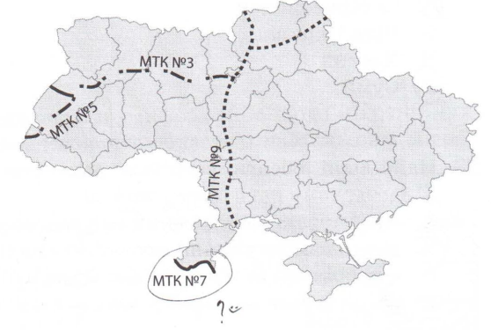
13. На картосхемі позначено міжнародні транспортні коридори (МТК), що проходять територією України. Який із цих коридорів належить до водних шляхів?
А № 3
Б № 5
В № 7
Г № 9

14. У США автомобільний транспорт перевозить 25% вантажів у межах країни, а у Великій Британії – 80%. Чому значення автомобільного транспорту у внутрішніх перевезеннях вантажів у Великій Британії істотно більше, ніж у США?
А нижчий рівень економічного розвитку країни
Б більша кількість міст і міського населення
В більший тоннаж морського й річкового лоту
Г менша площа країни й середня відстань перевезень

15. Який напрямок має головний «повітряний міст» (повітряний шлях сполучення) світу?
А США – Південна Америка
Б Європа – Північна Америка
В Східна Азія – Океанія
Г Західна Європа – Східна Європа
6, 10 класи. Тестові роботи на платформі Google-форми

Павленко Михайло Володимирович, учитель географії Мечниківського навчально-виховного комплексу (загальноосвітня школа І-ІІІ ступенів - дошкільний навчальний заклад) Дворічанської районної ради Харківської області
6 клас. Біосфера. Ґрунт. Пройти тест можна за посиланням: https://docs.google.com/forms/d/1sx3eSorm5ljvl0lvni8Q5fSrntLzZuHa9zRStpQ62RE/viewform?edit_requested=true
10 клас. Агломерації та мегалополіси Світу. Пройти тест можна за посиланням: https://docs.google.com/forms/d/1ddgQ4gpaBYguhbsKBW6dNbqjNfCiGWq4YG_wn7_lkKg/viewform?edit_requested=true

- Корисні джерела під час дистанційного
оцінювання з географії

Потреби сьогодення вимагають від учнів умінь використовувати безліч Інтернет-ресурсів для повторення та систематизації навчального матеріалу. Рекомендуємо використання таких онлайн-сервісів і для оцінювання навчальних досягнень школярів:
- Для проведення перевірки домашнього завдання – сайт «Тесторіум» (https://www.testorium.net/ua/). Це – безкоштовна онлайн-система зі створення тестів та проведення тестування, що призначена для вчителів і учнів. Створений сайт харківськими програмістами; при реєстрації на пошту користувача надходять рекомендації та надається можливість безкоштовно створювати тести й використовувати у своїй роботі. Основна мета цієї системи – полегшити роботу вчителя та надати учням можливість самостійно перевірити свої знання, у тому числі й готовність до ЗНО, в онлайн-режимі.
- З Google-формами (https://docs.google.com/forms) вчитель може швидко провести опитування, зібрати електронні адреси для розсилки новин і навіть провести вікторину. Форму можна підключити до електронної таблиці Google, і тоді відповіді учнів будуть автоматично зберігатися в ній. Якщо ця функція не включена, можна відкрити меню «Відповіді» та переглянути зміст виконаних завдань.
- Google Classroom (https://classroom.google.com) надає багато можливостей учителю для перевірки рівня засвоєння учнями навчального матеріалу. Педагог може бачити загальну картину стану виконання школярами завдань: кількість тих, хто виконав завдання, та їх прізвища; скільки учнів ще не виконали, та хто саме. Учитель після перевірки роботи будь-якого виду повертає її учню з оцінкою чи з пропозицією доопрацювати, додає коментар.
- Багатофункціональний онлайн-сервіс Classtime (https://www.classtime.com/uk/) – ефективний для контролю й перевірки знань за допомогою миттєвих тестів, які проводять як під час уроку, так і задають як домашнє завдання. Тут кожний учитель-предметник може використати 9 абсолютно різних і нестандартних типів запитань.
- Онлайн-сервіс https://kahoot.com дає змогу створювати інтерактивні навчальні ігри: вікторини, обговорення, опитування, що складаються з низки запитань із кількома варіантами відповідей.
- LearningApps.org (https://learningapps.org) дозволяє створювати різноманітні інтерактивні завдання та користуватися вправами, які були розроблені іншими вчителями. Загалом цей ресурс містить велику базу різнопланових цікавих завдань із різних навчальних предметів, яка постійно збагачується й оновлюється.
- Створити цікаві тести, опитування, кросворди та комплексні завдання з готових матеріалів допоможе онлайн-конструктор тестів Online Test Pad (https://onlinetestpad.com). Вам будуть доступні при створенні своїх завдань такі типи тестів: один вибір, мультивибір, введення числа, введення тексту, відповідь у вільній формі, установлення послідовності, установлення відповідності, заповнення пропусків, інтерактивний диктант, послідовне виключення й інші. Учитель може переглядати окремий результат кожного учня, статистику відповідей і набраних балів за кожне завдання.
- Сlass Dojo (https://www.classdojo.com) – зручний і простий інструмент для оцінки роботи класу в режимі реального часу. За допомогою цього сервісу вчитель може швидко й просто оцінювати контрольну, самостійну, класну й домашню роботу. Для цього є спеціальна опція – створення завдань чотирьох типів. Учень може написати роботу й прикріпити файл або намалювати роботу, сфотографувати чи зняти коротке відео. Учитель одразу бачить, яке саме завдання виконав учень.
- Сервіс онлайн-тестів «На Урок» (https://naurok.com.ua) створений саме з метою повноцінної дистанційної перевірки знань, умінь і навичок, які здобули учні під час самостійної роботи в режимі дистанційної освіти.

Звертаємо увагу! Відповідно листа Міністерства освіти і науки України від 16.04.2020 №1/9-213 «Щодо проведення підсумкового оцінювання та організованого завершення 2019-2020 навчального року» закладам загальної середньої освіти рекомендовано організувати на початку 2020/2021 навчального року проведення вхідного оцінювання з метою діагностування рівня навчальних досягнень учнів за попередній рік та планування подальшої роботи із систематизації, узагальнення та закріплення навчального матеріалу, що вивчався учнями дистанційно. Передбачити у календарно-тематичному плануванні на 2020/2021 навчальний рік суттєве збільшення навчального часу на узагальнення та закріплення навчального матеріалу за попередній рік.

Шановні вчителі! Питання та побажання можна направити за електронною адресою: center_ekspert@ukr.net

